TRƯỜNG THPT NGUYỄN HỮU TIẾN
ĐỀ KIỂM TRA HỌC KỲ I – MÔN VẬT LÝ – KHỐI 11
Ngày: 16/12/2013 – Thời gian: 45 phút

Câu 1(1đ): Hạt tải điện trong kim loại là hạt nào? Nêu bản chất dòng điện trong kim loại.
Câu 2(1đ): Phát biểu và viết công thức định luật Ôm cho toàn mạch.
Câu 3(1đ): Phát biểu và viết biểu thức định luật Jun – len – xơ.
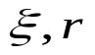
Câu 4(2đ): Hai điện tích điểm q₁ = 4.10⁻¹⁰ C và q₂ = - 4.10⁻¹⁰ C lần lượt được đặt tại A và B trong không khí cách nhau 2 cm. Hãy xác định vectơ cường độ điện trường tại điểm M cách A 1 cm và cách B 3 cm. (Vẽ hình).
R₃
R₁
R₂
A
B
Câu 5(3đ): Cho mạch điện như hình vẽ.
Nguồn có suất điện động = 24 V, điện trở trong r = 2 .
R₁ là bóng đèn có ghi (6 V – 6 W), R₂ = 6, R₃ = 3.
a) Tìm điện trở tương đương ở mạch ngoài.
b) Tính nhiệt lượng tỏa ra trên R₃ trong 5 phút.
c) Để đèn sáng bình thường, phải thay R₂ bằng R_{x} có giá trị
bao nhiêu?

Câu 6 (2đ): Cho mạch điện như hình vẽ.

R₂
R₁
R₃
Trong đó bộ nguồn gồm 24 pin, loại = 2 V, r = 0,5 mắc
nối tiếp thành một dãy. Mạch ngoài gồm bình điện phân đựng dung
dịch AgNO₃ với anốt bằng Ag. Điện trở bình điện phân là
R₁ = 6, R₃ là bóng đèn có ghi (6 V – 6 W), R₂ = 4.
a) Tính cường độ dòng điện qua nguồn điện.
b) Tìm lượng Ag giải phóng sau 16 phút 5 giây.
(Cho Ag có A=108, hóa trị n=1)
HẾT

ĐÁP ÁN LÝ 11 – HKI - 2013
NỘI DUNG | ĐIỂM
1. Hạt tải điện …………………………………………………  Bản chất của dòng điện trong KL ………………………………… | 0,5  0,5
2. Cường độ dòng điện chạy trong mạch điện kín tỉ lệ thuận với suất điện động của nguồn điện và tỉ lệ nghịch với điện trở toàn phần của mạch đó.  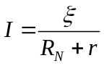 | 0,5  0,5
3. Nhiệt lượng tỏa ra ở một vật dẫn tỉ lệ thuận với điện trở của vật dẫn, với bình phương cường độ dòng điện và với thời gian dòng điện chạy qua vật dẫn đó.  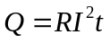 | 0,5  0,5
4.  Hình vẽ đúng phương, chiều 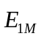, 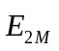, 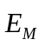  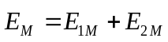  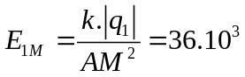 V/m  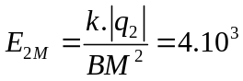 V/m  Vì 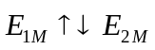  Nên 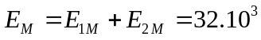 V/m | 0,75  0,25  0,25  0,25  Ct 0,25. Kq 0,25
5.  a) 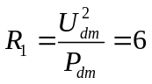  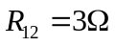  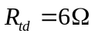  b) 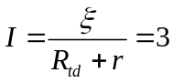A  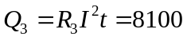J  c) Đèn sáng bình thường:  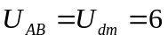V  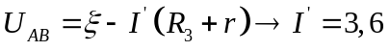A  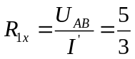  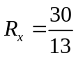 | Ct 0,25. Kq 0,25  0,25  0,25  Ct 0,25. Kq 0,25  Ct 0,25. Kq 0,25  0,25  0,25  0,25  0,25
6.  a)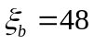V, 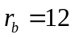  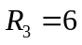, 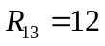  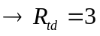  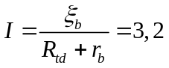A  b) 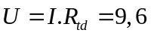V  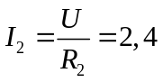A  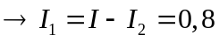A  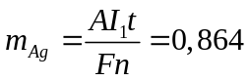g | 0,5  0,25  0,25  0,25  0,25  0,25

